Ekrana Yazı Yazdırma Komutları (print)
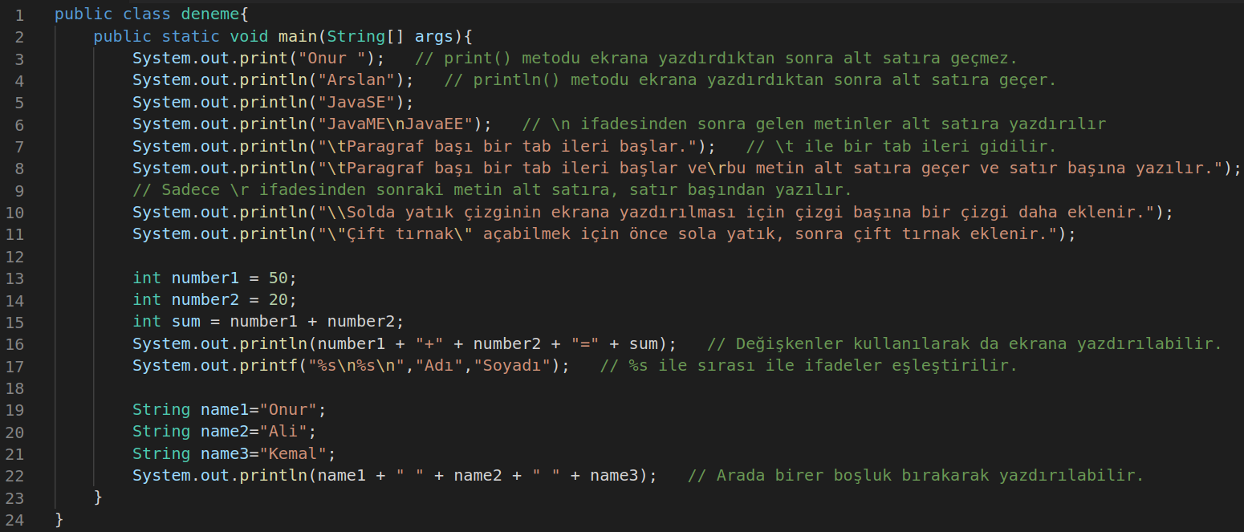
Örnek:

Çıktı:
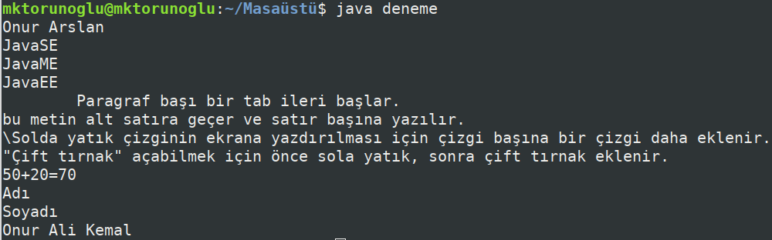
Not:
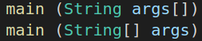
} İki kullanım da aynıdır.

